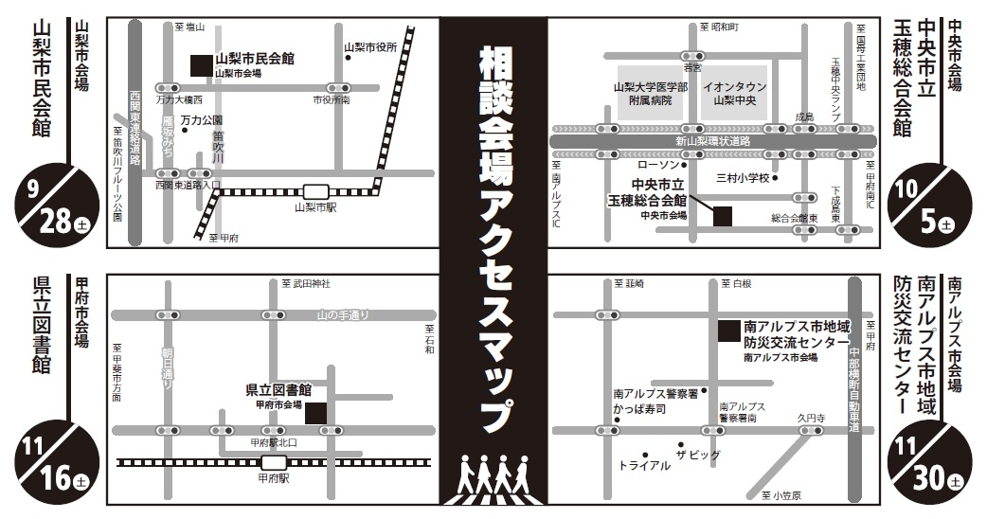

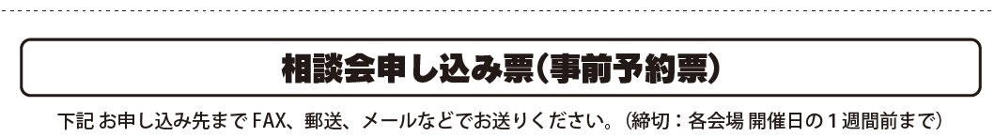
相談者の情報 | （ふりがな）  お 名 前 |  | 参加人数 |  | 人
 | 電話番号  ※日中連絡可能なもの |  | メールアドレス
 | 住 所
相談したい空き家の所在地（住所）
相談したいテーマ  ※該当するものにレ点（複数選択可） |  | ☐売却 ☐賃貸 ☐修繕・補修 ☐リフォーム ☐解体 ☐家財整理  ☐相続 ☐管理代行 ☐補助金 ☐税金 ☐その他（ ）
具体的な相談内容
希望する相談会場  ※該当するものにレ点 |  | ☐9/28(土)▶山梨市会場 ☐10/5(土)▶中央市会場  ☐11/16(土)▶甲府市会場 ☐11/30(土)▶南アルプス市会場
希望する時間  ※相談時間は1時間程度となります |  | ☐13：30～14：15 ☐14：30～15：15 ☐15：30～16：15
※上記項目の記入は、わかる範囲で結構です。
※申し込み後、事務局（公益社団法人山梨県宅地建物取引業協会）より、ご予約の成否、相談日時についてご連絡を差し上げます。事務局から連絡がない場合は、お手数ですがお問い合わせください。

お申し込みいただいた空き家物件については、事前に物件調書（登記情報、地図、外観写真など相談対応に必要な基本情報）を作成します。相談会をスムーズに進めるため、上記お申し込み内容とともに物件調書を相談員（専門家）に提供することにご同意いただけますか？ ※該当するものにレ点
☐同意する | ☐同意しない
※ご提供いただいた個人情報は、本業務（オール山梨 空き家セミナー＆無料相談会）以外には使用いたしません。

